MEDIENINFORMATION
AI-Server-Boards treiben Nachfrage bei ASMPT SMT Solutions
Rekordquartal durch KI-Boom
München, 11. Juni 2026 – ASMPT SMT Solutions, globaler Technologie- und Marktführer bei integrierten Hard- und Softwarelösungen für die Elektronikfertigung, hat das erste Quartal 2026 mit dem höchsten jemals verzeichneten Auftragseingang abgeschlossen. Wesentliche Treiber dieser Entwicklung sind die weltweit hohen Investitionen in KI-Infrastrukturen und KI-Server-Anwendungen. Aktuell führt insbesondere die hohe Nachfrage nach hochkomplexen Server-Boards zu einem erhöhten Bedarf an SMT-Lösungen für technologisch anspruchsvolle Fertigungsprozesse.
Der Auftragseingang im ersten Quartal erreichte mehr als das Doppelte des Vorjahreswerts und lag damit deutlich über den ursprünglichen Erwartungen von ASMPT SMT Solutions. Besonders dynamisch entwickelte sich das Geschäft in Asien. Gleichzeitig konnte das Unternehmen aber auch in den Regionen Americas und Europa eine spürbar gestiegene Nachfrage nach SIPLACE Bestücklösungen verzeichnen. Vor dem Hintergrund dieser erfreulichen Entwicklung geht ASMPT SMT Solutions auch für das Gesamtjahr 2026 von einer anhaltend starken Geschäftsentwicklung aus.
„AI-Server-Anwendungen verzeichnen eine Marktdynamik, die unsere bereits hohen Erwartungen noch übertrifft“, erklärt Josef Ernst, CEO von ASMPT SMT Solutions. „Gerade bei der Bestückung von hochkomplexen Server-Boards steigen die Anforderungen an Präzision, Prozessstabilität und Produktivität massiv. Genau in diesen Anwendungen spielen unsere Lösungen derzeit weltweit ihre Stärken aus.“
KI-Server stellen neue Anforderungen an die Elektronikfertigung.
Bestücklösungen für moderne KI-Server-Boards müssen heute sowohl schwere, großformatige Hochleistungs-BGAs als auch Tausende hochminiaturisierter Bauelemente bis hin zu 016008M-Komponenten prozesssicher, präzise und hochproduktiv verarbeiten können.
Die Kombination aus immer größeren Leiterplatten, steigender Bauelementkomplexität und höchsten Anforderungen an Genauigkeit und Prozessstabilität stellt die SMT-Fertigung vor neue Herausforderungen. Gefragt sind deshalb Bestücklösungen, die hohe Geschwindigkeit, maximale Präzision und stabile Prozesse intelligent verbinden. Dabei gewinnt insbesondere das Zusammenspiel aus integrierter Hard- und Software sowie globalem Service zunehmend an Bedeutung.
„Unsere Kunden bewerten heute nicht mehr nur einzelne Maschinen, sondern die Leistungsfähigkeit kompletter Lösungsumgebungen“, so Josef Ernst. „Globale Präsenz, lokale Unterstützung sowie die enge Verzahnung von Hardware, Software und Service werden immer wichtiger.“
Supply Chain und Lieferfähigkeit im Fokus
Die hohe Nachfrage bringt gleichzeitig neue Herausforderungen für globale Lieferketten mit sich. Geopolitische Unsicherheiten, steigende Logistikkosten und die hohe Dynamik im Markt erhöhen den Druck auf Supply Chain, Fertigung und Serviceorganisationen. ASMPT SMT Solutions investiert deshalb gezielt in den Ausbau globaler Liefer- und Servicekapazitäten, um Kunden weltweit zuverlässig unterstützen zu können.
„In solchen Marktphasen zeigt sich sehr schnell, wie resilient ein Hersteller wirklich ist“, erklärt Josef Ernst. „Unsere Kunden verlassen sich darauf, dass wir liefern können und weltweit erstklassigen Service bieten. Genau darauf liegt derzeit unser Fokus.“

Verfügbares Bildmaterial
Folgendes Bildmaterial steht druckfähig im Internet zum Download bereit:
https://kk.htcm.de/press-releases/asmpt/

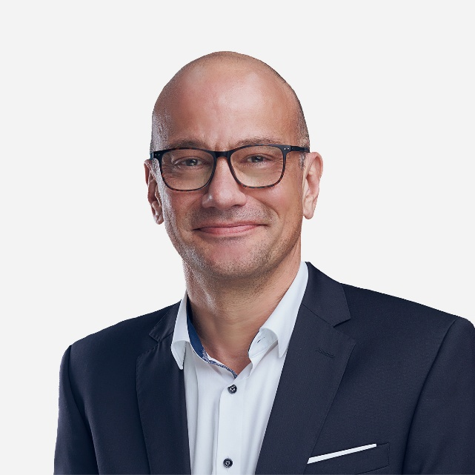

Josef Ernst, CEO von ASMPT SMT Solutions

Bildquelle: ASMPT

Über ASMPT Limited („ASMPT“)
ASMPT mit Hauptsitz in Singapur ist weltweit führender Anbieter von Hard- und Softwarelösungen für die Semiconductor- und Elektronikfertigung. Das Angebot von ASMPT umfasst die Bereiche Semiconductor Assembly und Packaging sowie SMT (Surface Mount Technology): von der Wafer-Beschichtung bis hin zu den verschiedensten Lösungen für Assembly und Packaging empfindlicher elektronischer Komponenten in einer breiten Palette von Endverbrauchergeräten. Engste Zusammenarbeit von ASMPT mit seinen Kunden und kontinuierliche Investitionen des Unternehmens in Forschung und Entwicklung tragen erheblich dazu bei, dass ASMPT innovative und kosteneffiziente Lösungen und Systeme anbietet, mit denen Anwender höhere Produktivität, höhere Zuverlässigkeit und verbesserte Qualität erzielen. ASMPT ist ein Gründungsmitglied des Semiconductor Climate Consortium.
Mehr Informationen zu ASMPT finden Sie auf asmpt.com.

Das Geschäftssegment ASMPT SMT Solutions
Der Auftrag des Geschäftssegments ASMPT SMT Solutions ist der Support, die Implementierung und die Realisierung der Intelligent Factory bei Elektronikfertigern weltweit.
ASMPT Lösungen unterstützen auf Linien- und Fabrikebene mit Hardware, Software und Services die Vernetzung, Optimierung und Automatisierung von zentralen Workflows und erlauben Elektronikfertigern somit den schrittweisen Übergang zur Intelligent Factory mit dramatischen Verbesserungen bei Kennzahlen/KPIs für Produktivität, Flexibilität und Qualität. Mit seinem ganzheitlichen und offenen Automatisierungskonzept öffnet ASMPT seinen Kunden die Tür zur wirtschaftlich sinnvollen Automatisierung ganz nach ihren individuellen Bedürfnissen – modular, flexibel und herstellerunabhängig.
Das Produktangebot umfasst Hard- und Software wie SIPLACE Bestückautomaten, DEK Drucker, Inspektions- und Materiallager-Lösungen sowie die Software Suite WORKS. Mit WORKS bietet ASMPT Elektronikfertigern hochwertige Software zur Planung, Steuerung, Analyse und Optimierung aller Prozesse auf dem Shopfloor. Zentrales Strategieelement bei ASMPT ist dabei die enge Zusammenarbeit mit Kunden und Technologiepartnern.
Mehr Informationen zu ASMPT SMT Solutions finden Sie auf smt.asmpt.com.
Pressekontakte:
Global ASMPT Press Office
ASMPT Limited
Susanne Oswald
Rupert-Mayer-Straße 48
81379 München
Deutschland
Tel: +49 89 20800-26439
E-Mail: susanne.oswald@asmpt.com
Website: asmpt.com

HighTech communications GmbH
Barbara Ostermeier
Brunhamstraße 21
81249 München
Deutschland
Tel.: +49 89 500778-10
E-Mail: b.ostermeier@htcm.de
Website: www.htcm.de

